
Viña Del Mar
http://www.medicinaencasa.cl

Colegio
Médico de Chile

Dr. Ignacio Ponce De León Sartori
Médico Cirujano
RUT:18.704.863-k
R.C.M: 48162-9

Nombre : Trinidad Hernández Gutierrez RUT : 25.728.944-3

Dirección: ABDON CIFUENTES #2463 Edad: 8


Mediante el presente certifica que la paciente Trinidad Hernández Gutierrez, curso con un cuadro clínico de rotavirus, el cual la llevo a ausentarse a sus clases por el período comprendido de tratamiento el día 17/04/2025 al 20/04/2025
Se extiende el certificado para ser presentado ante la entidad correspondiente.

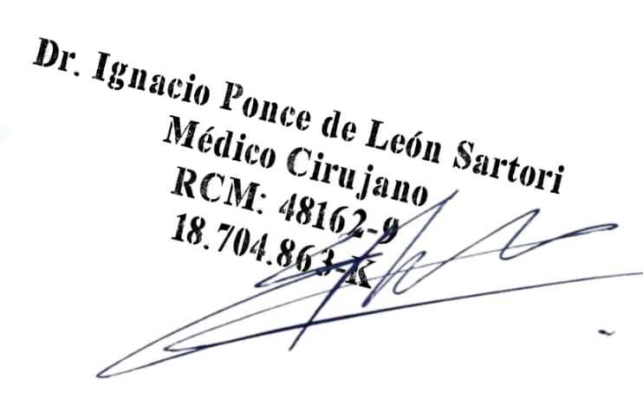
17-04-25
Fecha

